
"اغكاتن تنترا مليسيا فركاس كداولتن ترفليهارا"
(18 سيفتيمبر 2015/ 04 ذوالحجة 1436)
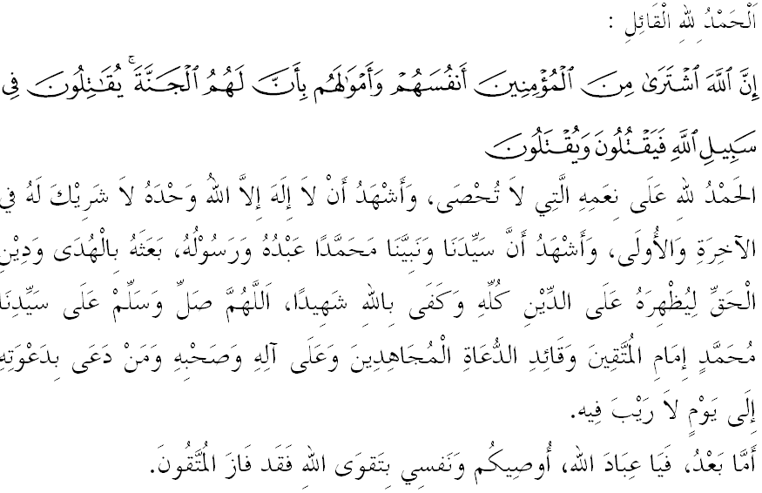
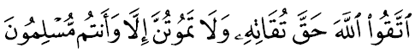

سيدغ جمعة يغ درحمتي الله،
فد هاري جمعة يغ موليا اين ماريله سام-سام كيت منيغكتكن كتقوا^{ء}ن كفد الله سبحانه وتعالى دغن برسوغضوه-سوغضوه ملقساناكن فرينتهث دان منيغضلكن سضالا لارغنث. موده-مودهن دغن ايت كيت اكن ممفراوليه كجايا^{ء}ن دان كبراونتوغن ددنيا دان دأخيرة.
ايغتله دالم كهيدوفن اين كيت سريغ داوجي اوليه الله سبحانه وتعالى اونتوق ممبيذاكن سيافاكه يغ لبيه باءيق عمالنث، كران ايت ببراف اشارة دتيمفاكن كاتس مانسي سفرتي جربو يغ ملندا نضارا كيت. باضي مريك يغ بنر-بنر برايمان دان برشكور، دسباليق اوجين اين فستي اد حكمهث. موغكين اي دكتاهوءي دان موغكين جوض اي ماسيه بلوم دفهمي.
كيت دتونتوت اونتوق منونجوقكن سيكف يغ ترفوجي سفرتي تيدق ملاكوكن فمبكرن هوتن سخارا تربوك دان ريضاء دغن اوجين يغ برلاكو سرتا برتوبة كفد الله سبحانه وتعالى. اين سلاري دغن فرمان الله سبحانه وتعالى دالم سورة الروم ايات 41:
مقصودث:"تله تيمبول برباضاي كروسقكن دان بالا بنخان ددارت دان دلاءوت دغن سبب اف يغ تله دلاكوكن اوليه تاغن مانسي كران الله هندق مراساكن مريك سبهاضين دري بالسن فربواتن بوروق مريك سوفايا مريك كمبالي انصاف دان برتوية."
جوسترو دالم مناغني فلباضاي اوجين يغ دهدافي اوليه نضارا، مك منبر برفندغن بهاوا فندكتن يغ برسفادو واجر دلاكوكن سفرتي كسدرن سموا فيهق بهاوا تغضوغجواب منجاض كسلامتن اداله تغضوغجواب برسام.
سيدغ جمعة يغ درحمتي الله،
منبر فد هاري اين اكن ممفركاتاكن خطبة برتاجوق "اغكاتن تنترا مليسيا فركاس كداولتن ترفليهارا" سمفنا سمبوتن هاري اولغ تاهون اغكاتن تنترا مليسيا يغ ك-82 تاهون. سمبيل مثوروت كمبالي فرانن، توضس، تغضوغجواب دان امانه يغ دفيكول اوليه اغكتن تنترا مليسيا اغكاتن تنترا مليسيا دمي كأمانن دان كسلامتن نضارا.
سا^{ء}يريغ دغن اوسياث يغ ك-82 تاهون فد 16 سيفتيمبر لالو اغكاتن تنترا مليسيا دليهت سوده ترلالو ماتغ دالم مغمودي سبواه اورضانيساسي اوتام نضارا. سوده فستي، باثق ترنسفورماسي دان انجقن بارو برلاكو دالم تيمفوه ترسبوت. نامون بضيتو، ساسرن فنخافاين اين ماسيه بلوم منخوكوفي كران تغضوغجواب مميكول دان مغضالس أمانه باضي ممستيكن كداولتن نضارا تروس ترفليهارا درفد سبارغ انخمن دان فنخروبوهن فيهق موسوه تيدق فرنه بركورغن.
فرسوءالن بسر يغ تيمبول، افكه يغ مثببكن انخمن دان فنخروبوهن ترهادف كداولتن نضارا اين؟ انتارا لاءين اداله سيكف تيدق مغمبيل فدولي سضلينتير رعية ترهادف ايسو-ايسو فرتاهنن نضارا سفرتي كيس فنخروبوهن فغضانس، كخورين سنجاتا دان فنخوليقكن دفوست-فوست فراغينن. سلاءين ايت، تردافت جوض سيكف فريجوديس سضلينتير رعيت ترهادف اينتيضريتي اضينسي كراجا^{ء}ن دغن مليمفركن كريتيقكن ستياف كالي كراجا^{ء}ن مغومومكن فمبليان اسيت فرتاهنن بارو اونتوق كضونا^{ء}ن اغكاتن تنترا مليسيا دان اضينسي كسلامتن يغ لاءين.
منوروت سبواه ارتيكل دالم مجله فراجوريت بهاوا تردافت دوا جنيس انخمن دمليسيا ياءيت انخمن دالمن دان انخمن لوارن. انخمن دالمن اياله انخمن يغ ترديري درفد ضرقن fanatism فوليتيك اضام دان قوم سفرتي ضرقن كومونيس دان كومفولن ميليتن المعونه. سستغه انخمن اين ماسيه وجود تتافي دالم بنتوق لاءين دان فرلو دفنتاو سخارا برتروسن اوليه فيهق بركواس. ماناكالا انخمن لوارن اياله انخمن ضيو فوليتيق ترماسوقله كسن كونفليك سرنتاو، انخمن سيبر ايسو، سمفادن يغ موده دبولوسي، فثيبارن ايديولوضي دان فروفاضندا ميليتن ترماسوقله Islamic State سرتا فركمبغن سماس سوسيو فوليتيق يغ تيدق مننتو دان كورغ ستابيل سجق متأخير اين.
سيدغ جمعة يغ درحمتي الله،
باضي ممفركاس اضينسي كسلامتن نضارا اضر كداولتن نضارا ترفليهارا، مك فندكتن دان فرينسيف اوتام تله دضرقكن اوليه فمرينته اونتوق مميليكي كممفوان فرتاهنن يغ قوة. تنفا فاسوقن دان سيستم فرتاهنن يغ قوة دان ممفو مغهالغ انخمن يغ دهدافي نضارا كيت، تيدق اكن منعمتي كبيبسن، فلواغ كسجهترا^{ء}ن دان كأمانن يغ دايدمكن. سهوبوغن ايت داسر فرتاهنن نضارا داسر فرتاهنن نضارا يغ سديا اد تله مغمبيل فندكتن بهاوا فرتاهنن مليسيا دلقساناكن باضي مليندوغي كفنتيغن-كفنتيغن ستراتيضيك نضارا دان سلاري دغن مقاصد الشريعة.
داسر فرتاهنن نضارا تله مغضاريسكن فرينسيف-فرينسيف اساس فرتاهنن يغ رياليستيك دالم موجودكن فاسوقن دان سيستم فرتاهنن يغ قوة، ممفو مغهالغ انخمن يغ دهدافي، دان فد وقتو يغ سام مغواتكن مشاركت، ممباوا كا^{ء}وتوهن أمة دان مماجو سرتا ممباغونكن نضارا. الحمدلله، سهيغض كيني تغضوغجواب دان أمانه يغ تله دبريكن نضارا كفد اغكاتن تنترا مليسيا ممفو دلقساناكن دغن فنوه ؤيباوا. مالهن اغكاتن تنترا مليسيا مونخول سباضاي سبواه اورضانيساسي يغ بوكن سهاج دسضني ددالم نضارا بهكن دفرسادا انتارابغسا.
رنوغكنله، سجق زمان كومونيس، كونفرنتاسي، ضرورة هيضاله سكارغ، كسمواث دهدافي اوليه فرويرا دان فراجوريت نضارا نضارا اين دغن فنوه ايلتيزم دان اينتيضريتي. مريك تله منظاهيركن فغربانن يغ خوكوف بسر دمي اضام، بغسا دان نضارا سهيغض اد يغ ضوضور، ترخدرا اتاو هيلغ اوفاي. اينله بايرن فرجواغن يغ مريك تريما دالم ممستيكن نضارا تروس امان داماي سمفاي بيلا-بيلا. فرمان الله سيحانه وتعالى دالم سورة النساء ايات 95:
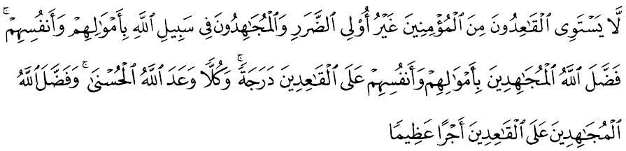
مقصودث:"تيدقله سام كادا^{ء}ن اورغ يغ دودوق (تيدق توروت برفرغ) دري كالغن اورغ يغ برايمان سلاٴين درفد اورغ يغ كعذورن دغن اورغ يغ برجهاد (برجواغ) دجالن الله دغن هرتا دان جيواث. الله ملبيهكن اورغ يغ برجواغ دغن هرتا بندا دان جيوا مريك اتس اورغ يغ تيغضل دودوق دغن كلبيهن ساتو درجت. دان تياف-تياف ساتو الله منجنجيكن دغن بالسن يغ باءيق (شرض) دان دان دلبيهكن الله اكن اورغ يغ برجواغ اتس اورغ-اورغ يغ تيغضل دودوق (تيدق توروت برفرغ دان تيدق اد سسواتو عذور) دغن فهالا يغ امت بسر".
ايات اين منجلسكن بتاف تيغضيث كدودوقن فارا فرويرا سخارا اجمال (عموم) دان فد ايات سلفسث فولا دسبوتكن سخارا تفصيل (لغكف) سفرتي مندافت كامفونن دان رحمة الله سبحانه وتعالى. اف يغ جلس، نعمة كأمانن دان كهرمونين هيدوف يغ دكخفي فد هاري اين بوكن داتغ فرخوما، تتافي ملالوءي كريغت، اءير مات دان داره. ماريله كيت برسام-سام مغإنصافي دان منخونتوهي جاس-جاس دان كفريبادين فرويرا دان فراجوريت تانه اءير. اونتوق ايت، منجادي تغضوغجواب كيت، اونتوق سام-سام ممفرتاهنكن كداولتن نضارا اضر تروس ككل دان ترفليهارا. جاغن سسكالي كيت مغضاداي كأمانن دان كهرمونين نضارا دغن فغ-خيانتن كران كسن كهنخورنث امت ممريتكن كفد كيت دان ضنراسي ماس هادفن.
حقيقتث، كأمانن دان كستابيلن اداله فمغكين كفد فمباغونن نضارا دسمفيغ ممبوك رواغ اونتوق مماجوكن ديري دان ستروسث ممبينا مشاركت. كأمانن دان كهرمونين اداله سواتو نعمة بسر يغ سواجرث دشوكوري اوليه كيت. امبيلله إعتبار درفد نضارا-نضارا بركونفليك دان برفرغ دسكليليغ كيت يغ مثوكركن كهيدوفن رعيتث، بهكن ممبنتوتكن اوسها اونتوق ماس هادفن يغ خمرلغ. لبيه مالغ اد رعيتث يغ ترفقسا برهجره كنضارا-نضارا لاءين دمي منخاري سسواف ماكنن دان مندافتكن فرليندوغن.
سيدغ جمعة يغ درحمتي الله،
ببرافا فغاجرن يغ بوليه كيت امبيل دري تاجوق خطبة فد ميغضو اين ياءيت:
فرتام: فاسوقن اغكاتن تنترا مليسيا مروفاكن اورضانيساسي اوتام نضارا يغ دوجودكن سجق دهولو سلاري دغن تونتوتن فنتدبيرن سبواه نضارا إسلام
كدوا: جاس فارا فرويرا نضارا دالم منجامين كسلامتن سرتا ممبنتو فمباغونن نضارا امت بسر دان فرلو دكنغ
كتيضا: مندوروغ مشاركت سوفايا قوة سماغت، برساتو فادو دان برسيكف فوسيتيف دالم مغهادفي اوجين الله سبحانه وتعالى.
كاءمفت:.فرسفاكتن دان فرموافكتن سلوروه رعيت دان فمرينته ترهادف كسلامتن دان كداولتن نضارا اكن ممباوا بركة.

أَعُوْذُ بِاللهِ مِنَ الشَّيْطَانِ الرَّجِيْمِ
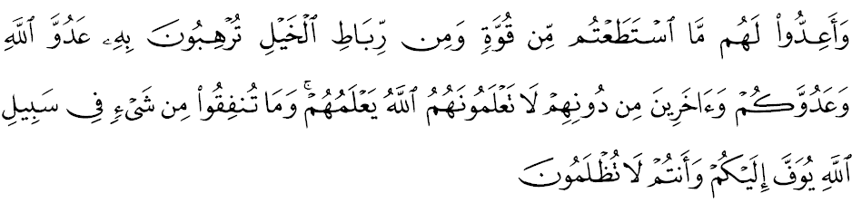
مقصودث:"دان سدياكنله اونتوق مننتغ مريك (موسوه يغ منخروبوه) سضالا جنيس كقواتن يغ دافت كامو سدياكن دان دري فاسوكن-فاسوكن بركودا يغ لغكف، سديا اونتوق مغضرونكن دغن فرسديا^{ء}ن ايت، موسوه الله دان موسوه كامو سرتا موسوه-موسوه يغ لاءين دري مريك يغ كامو تيدق مغتاهوءيث، سدغ الله مغتاهوءيث. دان اف سهاج يغ كامو بلنجاكن فد جالن الله اكن دسمفورناكن بالسنث كفد كامو، دان كامو تيدق اكن دانياياث."(سورة الأنفال 60)

